
CAISSE DES ECOLES DU CARBET
MENU DU MOIS DE FEVRIER

LUNDI | MARDI | MERCREDI | JEUDI | VENDREDI 01
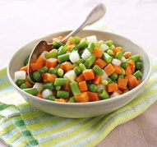
Salade crue
Fricassé de Poulet
Macédoine de Légumes
Dolcé

LUNDI 04 | MARDI 05 | MERCREDI 06 | JEUDI 07 | VENDREDI 08
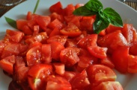  Salade de Tomates  Sauté de Dinde  Gratin de Carottes  Compote de Fruits | 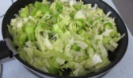  Salade de Laitue  Bœuf Bourguignon  Haricots blancs à la tomate  Câlin sucré | Carottes vinaigrette  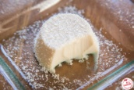  Frites de Pomme de terre  Nuggets de Poulet  Blanc manger Coco |   Salade de Maïs  Poêlé Campagnarde  Poulet au four  Crème dessert (Vanille/Choco) | 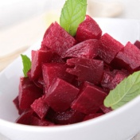  Salade de Betterave  Poisson au four  Riz safrané  Yaourt aromatisé
LUNDI 11 | MARDI 12 | MERCREDI 13 | JEUDI 14 | VENDREDI 15
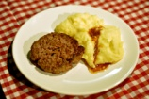  Salade de Choux-chinois  Steak haché  Purée de Pomme de Terre  Cocktail de Fruits au sirop |   Friand Fromage/Jambon  Saucisse de Volaille  Haricots verts  Orange |   Pastèque  Emincé de Dinde  Gratin de Giraumon  Petit Gâteau sec | 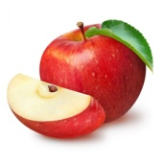  Pâté de Campagne  Cordon Bleu  Julienne de Légumes  Pomme Rouge | 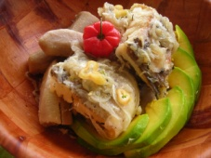  Salade de Concombre  Morue marinée  Ti-nain  Glace
LUNDI 18 | MARDI 19 | MERCREDI 20 | JEUDI 21 | VENDREDI 22
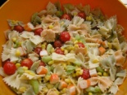  Tomates vinaigrette  Côte de Porc au four  Salade de Pâtes  Mont-Blanc (Vanille/Choco) | Salade de Laitue    Brochette de Dinde  Banane jaune  L’Île au Caramel | Salade de Soja  Sauté d’agneau  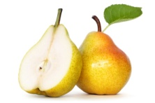  Gratin de Choux Fleur  Poire | Salade de Carottes + Dés de Fromage  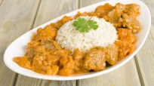  Poulet sauce Curry  Riz blanc  Pruneaux au sirop | Salade de Giraumon  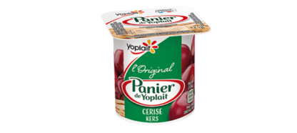  Poisson frit  Haricots rouge  Yaourt Panier

